【如正式引用，须自行核实】
黎东生教授的口述校史
学生记者 王雪瑞 王雅萱

一、采访时间
2014年5月28日
二、采访地点
大学城校区经管楼黎东生副院长办公室
三、人物简介
黎东生,男，1965年3月出生，广东省肇庆市人。教授，现任广州中医药大学经济与管理学院副院长、社会医学与卫生事业管理专业硕士生导师，中国卫生法学会、中国卫生经济学会理事、广东省法学会卫生法学研究会副秘书长、广东省社会医学研究会理事、广东省卫生经济学会常务理事，广东省卫生经济学会医药产业经济专业委员会主任委员等。主要从事卫生经济、卫生管理、卫生法律等方面的研究和教学工作。主讲《卫生经济学》、《卫生法学》、《经济法》等本科课程和卫生经济学与卫生政策、卫生法学专题研究等研究生课程。主编教材6部，主持各级课题15项，发表学术论文30余篇；主编的《卫生法学》教材评为2014年校级、省级精品教材，曾被评为广州中医药大学学生心目中的好老师，获广州中医药大学教学成果一等奖、教学竞赛一等奖、师德标兵、教学管理先进工作者等奖项。
四、采访记录
记：黎老师，您好，我们是“口述校史”活动的学生记者，很高兴您能在百忙中抽空接受我们的采访。老师您能和我们分享一下您的大学求学经历吗?
述：我是在华中师范大学读的本科，那时候学的专业叫政治教育，学的范围还是比较广的，涉及到政治、经济、法律、人文，不过我学的方向还是比较偏向于政治经济学。而且当时我们都是以马克思作为偶像，我记得当时一进大学，我们系的欢迎词是这么写的:“欢迎你，未来的马克思”。当时我们学校主要是培养大学和中专院校的老师。现在，我们学校原来的系都已经分为法学院、经济学院、管理学院等几个学院了。后来我在中大读的在职的研究生，学得是法学，不过更多的是偏向于一些马克思主义的基本原理，包括政治、法律、经济等方面的内容。
记：黎老师大学毕业后的工作经历是怎样的呢？
述：在大学工作期间，我考取了律师执照。在1994年的时候考到了律师牌，那时候还叫律师考试，现在的司法考试是把律师、法官、检察官的资格考试合在一起的。考试难度也是比较大的，当时的通过率也就有7%左右。我拿到律师牌之后，做过兼职律师。在90年代以前，律师所都是公办的，但90年代律师制度改革之后，就出现了很多的合伙制的律师所，也就是民办的，注册开办律师所需要3个以上有执照的专职律师，这种合伙制律师所是要承担无限责任的。我在两个律师所里兼过职，前后也长达10年左右。但因为不是专职的，可能做起来相对没压力，动力不是很足，因此一心两用或者多用地做事情，往往是做不好的。在90年代，曾经我也有机会去做公务员。当时我有收到两个调令，那时候叫“商调函”。所谓商调函是商量调动的函，当时可以调去的单位包括荔湾区民政局、海珠区人大。但是当时我也没有把这个函拿出来，主要是因为90年代正值“下海潮”，1992年邓小平南巡讲话后，我国要建立社会主义市场经济体制，很多人都从公有制单位跳出去下海从商，当时的公务员也没有现在这么吃香，收入不是很高，工作不是很有挑战性。但是之前公务员的待遇还是不错的，有公费医疗和福利分房。但是2000年1月1日之后，国家就实行了货币分房，每个月根据职称、工龄等，政府给予一定的货币补贴，用来作为购买房屋的资金，但是每个月的货币补贴是不足以让你在当时买到一套住房的。因为当时国家财政有压力，国家负担比较大。这是国家福利观的改变。医疗、教育、住房，都是由国家或单位出钱，即所谓的纯福利，纯福利是指享有福利的人基本上不用尽责任。国家制定的政策是一样的，但是具体到单位，由于单位之间的不同，每个人享有的福利也会有所不同。但是国家后来的改革就变为一种社会化改革，由企业变为社会来解决，社会改革突破了小单位这个局限，例如现在的保障房，只要是广州市户口并达到要求的条件，不分单位都可以申请。现在的医保也是这样，叫社会保障，因为社会的力量是巨大的，我们要发挥社会共济的作用。
记：那黎老书记是如何到我们学校工作的呢？
述：因为我们读大学那时候，毕业后是国家包分配的。当时也有些同学会抱怨这种包分配的制度。因为那时候大学生比较少，所以大学生找工作是很容易的，而作为师范类院校的毕业生，毕业后必须要到教育战线去，如果有同学想要去做公务员或是进入企业的话政府是不会批准的。我是大学一毕业就分配到广州中医药大学的，后来就一直待在咱们学校。因为广中医是偏向医科的学校，所以我刚来到广中医的时候是在社会科学部工作的，主要上一些政治课，例如政治经济学，后来的邓小平理论，中国社会主义建设等等这些公共课。
记：黎老师是如何与经管学院结缘的呢？
述：1999年的时候管理学院公共事业管理专业第一届招生。公管第一届，我从大二开始上课，一直上到大四。因为当时老师比较少，我是属于主力的，虽然我当时还在社会科学部，不在咱们学院。我正式调来管理学院是在2002年，咱们学院是在1998年成立筹备小组，1999年开始招收第一届公管专业的学生，那时候还叫管理学院。2002年开设国际贸易（医药贸易）本科专业，2003年学院也更名为经济与管理学院。2004年开设应用心理学本科专业，去年新增了保险学和市场营销两个专业，市场营销专业于2014年正式招生。咱们学院的发展历程大致就是这样。
记:那当初经管学院是在什么背景下成立的？
述：在我们学校开设管理学院，想法是比较早的，但是真正成立的时间不算太早。首先，从宏观角度来说，卫生事业管理人员需要专业化，职业化，医院是很重要的管理领域。但是，长期以来医院的管理人员一直是临床医生。虽然医生作为管理者有自己的优势，他们很懂一些微观技术，可以在医疗纠纷中分析医疗纠纷产生的原因，从而更好地化解纠纷，但是最大的弊端就是他们不太了解现代的管理理念，他们经常会依据经验办事，即专家式的管理或是家长制管理。基于这个背景，即让卫生管理人才专业化，职业化的社会需求，成立了管理学院，培养卫生管理的专业人才。在一些西方国家，很多做管理或行政工作的人并不是临床出身，如果临床医生想要去做管理，必须要脱产去进修管理方面的知识。因此，西方医院的院长是职业管理人，他们也被称为CEO。其次，从学校的环境来讲，医学院校，不仅要办临床、护理等技术教育还需要办医药管理的教育。这是学校发展的需要，也是市场需求所决定的。经管学院的学生就业率还是很高的，由此可见社会还是需要的。
记：广中医刚刚筹建大学城校区的时候，学院当时的状况是怎样的？
述：2004年我们大学城校区开始招收第一批学生，当时学校是部分进驻大学城，我们的经管学院还没有正式搬进来，只是在工科楼有一个办公室，主要是用于辅导员工作的。学院的老师都是没有办公室的，很多老师都是在教室楼的教师休息室午休，条件也是比较艰苦的。后来学校主体搬到大学城的时候，我们学院也就正式进驻了大学城，也就开始使用了现在的经管楼。
记：学院对于公管专业分方向是如何考虑的？都有哪些方向呢？
述：分方向的原因是很多的，其中的一个重要原因就是根据教育部的精神，本科教育应该“宽口径，厚基础，后期分化”，也就是所学范围要广，基础要牢，大三大四所学内容应有所区别。当时也结合了学院的具体情况和公管的专业特色，分了法律和医院管理两个方向，后来又增设了健康管理与市场营销方向，最近又增加了养老服务管理与社会工作方向。专业必须是教育部目录里有的，但方向是学校自主决定的。现在每个方向是4门课，但仅仅用这4门课来找对口的工作其实是远远不够，还必须要结合现在所学的各种基础课和专业课。在找工作的时候必须将所有学过的课程重新组合、包装、优化，然后才有可能胜任某一份工作。
记：如果分方向后，同学想要兼修其他方向的课程可以吗？
述：只要课表安排不冲突，其他方向的课程就可以去选。同学们可以根据自己的职业规划来兼修其他课程，以提升自己的竞争力。在就业投简历时，需要我们对课程进行组合，简历进行包装。面对不同的招聘单位制作不同的简历，来突出自己的核心竞争力。
记：那老师是如何看待公管专业新增的养老和社会工作方向的呢？
述：养老行业是朝阳产业。养老行业的发展需要社会的配合，包括政府的重视和人们观念的配合。有些做法需要政府买单，政府购买服务，有时也需要由社会民办机构来负担，社会工作要两条腿走路，公办民营共同发展。随着社会的发展，养老从传统的家庭养老逐步转变为社会养老，居家养老。居家养老也是现代养老方式的主流。因为很多老人不愿意离开家，但是由于没有家庭成员的照顾，本来是家务的事情，现在需要社会来做，要由社会提供许多服务，比如说社工和一些社会团体提供上门服务。现在广州市的一些社区就有安装“平安钟”的，是给老人特别是独居的老人在家里安装平安钟，当老人有事情时，只需一按，政府或是社会团体就会派人到老人家中服务。现在国外，包括国内一些地区也有“时间银行”的服务，由老人照顾老人，有工作能力、还能做一些事情的老人，会把自己做社工自愿服务的时间存到“时间银行”，当这个老人老了之后，社会就会给他相同时间的社会服务。所以养老行业在我们国家还是很有发展潜力的。
记：黎老师对于我们公管专业的课程设置是怎么看的？
述：公管专业的课程设置一直都是在不断调整的。例如，一开始按照卫生管理这个专业设置课程，是没有行政法学这门课的。但是后来认为凡是公共管理都会涉及到依法行政，依法管理的问题，所以认为学行政法学可以拓宽学生的知识面，而且卫生法很多都是属于行政法的范畴。行政法学最早是由我上的，现在由罗向晗老师教的。
记：对现在公管专业的同学认为公管专业“综合性强，专业不精”，老师是如何看待的呢？
述：本科生关键的还是素质教育和通识教育，主要教给大家的还是态度、思维、方法和精神，培养同学们的学习能力和社会适应能力。另外再加上一些技能，这些技能有些可能是专业技能，有些也可能是共通的技能。管理专业毕业以后面对的人和事每天都是不一样的，所以所学的知识可能更要广，更要全面。
记：老师认为我们专业的学生还需要具备什么素质，例如在处理医患关系问题上?
述：管理专业需要管人、管物，做管理的人需要很多素质。首先是综合素质，包括待人接物、语言、讲话、礼仪等等。例如在经管学院办公室，当有人打电话进来时，首先要自报家门,说“你好，经管学院办公室,请问你找哪位”，这就反映出经管学院的礼仪。所谓“管理无小事，提高执行力”，对于管理者来说，不管大事小事都要管的，再小的事情在管理者面前都是大事。做管理的，最重要的一点就是执行力，当去执行一件事情时，执行得好与不好有很多因素的影响，比如管理体制、执行人的素质等等。执行力的高与低，自己可能难以感觉，但事情做出来的效果却是截然不同的。例如我在律师事务所时，就有人来投诉说，问是不是自己没有给法官送礼，法院才不给他立案的。在法院，有立案大厅，你如果去打官司，你要去递交诉状，相关工作人员会进行审查，符合立案条件才会立案。如果一些工作人员素质好的话，就会跟当事人解释原因，如果你想要立案，需要符合哪些条件，该怎么去做。这是管理者具备的素质之一。对于我们卫生事业管理这个专业来说，首先对卫生事业是什么要了解清楚。毕业后到医院工作，无论是行政或是后勤工作，都有共同的素质要求，也有具体各部门的要求。比如医院的医务科，处理医疗纠纷，先要了解相关的法律，其次要了解投诉者投诉的是什么，纠纷的根源是什么。如果需要了解一些与医学、疾病治疗相关的东西，但管理者又不了解的话，就无法和投诉者沟通，无法引导投诉者向正常的途径要求去解决。解决医疗纠纷最重要的方法就是协商。协商是对等的，要了解自己和对方的权利和义务才有办法协商成功。在医院特别是医务科，它的要求是非常高的，要求管理者懂医学、懂法律、懂管理甚至是一些心理学的东西，还涉及到人际交往、口才等等。
记：请问老师是如何看待公共卫生事业管理这个专业的研究生的呢，他的竞争力和社会适应力又如何体现呢？
述：首先，研究生相对于本科生来说，竞争力要相对好一点，但不是绝对的。从社会就业来讲，研究生和本科生肯定是有区别的，区别在于准入这里。用人单位招聘时，有些规定学历要在硕士研究生以上，有些会规定在本科学历以上。但是学历它只是学生进入社会的一个敲门砖而已，是一个通行证，至于学生进入社会之后，是金子还是沙子是马上就能看出来的。从初次就业的工资来说，研究生肯定是高过本科生的，但是若干年后就不一定了。现在有些研究生态度不是很端正，是有混学历的心态。到研究生阶段，课程不是很多，更多的时间是自己去搞研究，做调研，去提高其他方面的能力，但如果学生自己不注重的话，能力是很难提高的。
记：老师可以谈一下我们学院新增的两个专业，保险和市场营销专业是在什么样的背景下产生的吗？
述：对于新增的保险专业我们当时也有过讨论。因为我最近也参加了全国医疗保险这方面的会议，对于医疗保险这个专业如何开，现在国内很多学校的做法是这样的，一种做法是在专业下面下设方向，主要是在公共事业管理专业和劳动与社会保障专业社医疗保险方向，这两个专业属于管理学科。这是很多医疗院校开办保险专业的做法。另外一种做法是直接开设保险学专业，属于经济学科。我们学院就是直接开设保险学专业，并下设医疗保险方向或是健康保险方向。首先，保险本身它是现代服务业当中非常重要的行业，也是现代金融业当中很重要的行业。保险在中国还是不成熟的，因此发展前景还是很大的。同时我们作为医药院校，开办保险学这个专业，也要有我们的特色。健康保险或是医疗保险也是我们国家社保或是商保当中很重要的一种。因此，保险是很有活力和发展前途的的专业。至于市场营销专业，在市场经济条件下，需求决定供给。任何再好的产品和服务，已经告别了酒香不怕巷子深的时代，再好的东西不宣传、不策划、不营销也是做不好的。市场营销专业在我们学校办的话也需要办出特色，要和医药特色结合起来。现在很多学校都有市场营销专业，如何和他们竞争，就需要有我们自己的特色。
记：经管学院的学生参加的课余社团活动相比于其他的学院的学生要多，学习的投入程度比较低，请问老师是怎么看待这种现象的？
述：首先，要明确学习的概念。因为学习不仅仅是书本上的学习，课堂的学习。上个世纪的世界许多组织也在讨论，大学生需要培养什么能力，很重要的就是学习能力，而学习能力的关键在于自己向社会和向他人学习的能力，而不仅仅是我们所说的狭义的读书学习，将读书变成课程，甚至是考试，考试分数高并不代表学习好，在大学期间还需要一种社会适应力。有些人会说大学学的知识，到社会都没有用到，那你能反过来说读大学没用吗？显然是不能的。说实话，我现在教的课程，也是我大学没有学到过的。卫生经济学，卫生法学，我们之前也没有接触过，就算是搞法律的人未必知道有卫生法学这门学科，但是为什么我们要去研究和教学呢？因为在大学期间我们主要是培养一些思维、方法，这对于大学生来说是获益终身的。很简单的，没有上过大学的和上过大学的人是不一样的。所以经管类，要求综合素质，它不像培养临床类专业的学生，要求相对单一，有些素质并不是书本可以学懂得到的。所以说经管学生课外活动多，是可以的，但是关键是要弄清楚，课堂学习和课余活动的关系，要分清主次，这种关系并不是截然分开的，它是会融合在一起的。但是如果说你只顾课外的，例如学生会，社团一些活动，连最基本的专业知识都没有学好，考试都不过，至少在学校教育来说，你能说这个人是成功的吗？因此经管学院的学生要处理好专业知识和课余活动的关系。
记：老师觉得现在的学生和以前的学生最大的差别是什么？
述：人是时代的产物，每个时代都有时代的精神和要求，我们那个年代，毕业了，还不懂得怎样接电话，因为80年代家里面没有电话，有事写信，急一点，到电信局拍电报。那个年代也没有互联网。我们那个年代，读大学毕竟是少数人，所以当时的大学生大家都赋予“时代精英”，“天之骄子”的称号，是属于象牙塔里的精英，事实上也证明这些大学生进入社会后成为各行各业的佼佼者。但是现在，大学生已经不是稀缺资源，想考不上大学都难。精英教育时代和大众化教育时代，学生的综合素质是有差别的。现在大学培养的只能说是应用型人才，离“人才”还是有差距的。但是现在大学生也有他们的长处，学习能力强，灵活性好，有个性，都是现代大学生突出特点。
记：老师可以谈一下对于我们现行的教学体制的看法吗？有没有要改进的地方呢？
述：中国的教育体制整体上来说还是不错的。但是中国的教育很注重对知识的掌握，是一种系统论，缺少了个性化的培养，创造性能力的培养。而大学学习很重要的一点就是要培养创造力。有些时候我们把老祖宗的一些教育方法丢失了，如因材施教。可能因为现在大学扩招，人数比较多，老师会顾不过来。一种比较好的评价方法就是不止在于考试成绩，而是一种形成性评价，包括从课程开始到课程结束的整个过程，整个过程包括各个环节，如考试、自己做项目、论文、小组讨论、社会调研等。这些可以比较准确和全面的评价一个人的学习能力和成绩。
记：现在正值毕业季，不知道老师对毕业生有什么寄语或期望呢？
述：对毕业生想说的是：毕业了，你准备好了没有？你不要埋怨这四年好像什么都没学到，你学没学到很多时候是在自觉不自觉之间体会的。也许你现在感觉什么都没学到，但是当你走进社会时，你会感觉到大学学的东西还是有用的，或者说大学学的知识还不够。对于毕业生来讲，要结束校园生活，进入社会，的确需要一个转型，但是转型成不成功，就要看你在大学期间有没有打好基础，这是很重要的。走出去到社会之后，更重要的是再学习的能力和社会的适应力。
记：很感谢老师能在百忙中抽空接受我们的采访，我们也感觉收获颇多，也希望有机会能再与老师进行交流。
附注：照片5幅见以下诸页
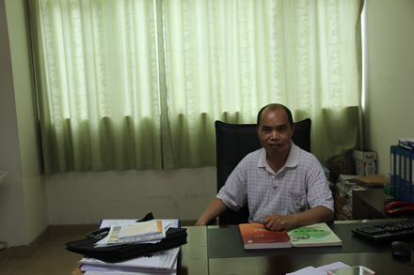
图1.黎东生老师近照
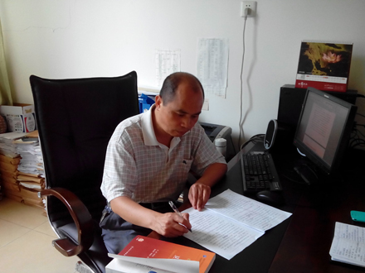
图2.黎东生老师在批改初稿
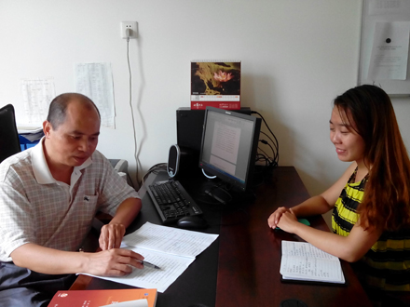
图3.黎东生老师（左）与学生记者王雅萱（右）合影
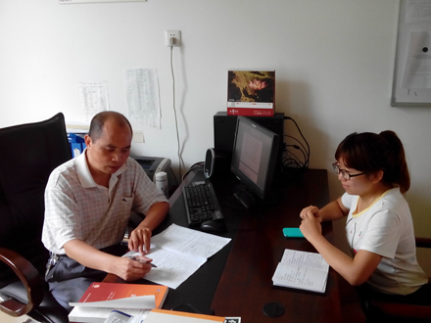
图4.黎东生老师（左）与学生记者王雪瑞（右）合影
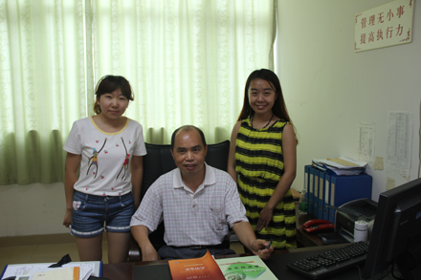
图5.黎东生教授（中）与学生记者王雪瑞（左）、王雅萱（右）合影
（注：学校关工网站刊发时间：2015年5月22日）

